Tipul activității : PRACTICI VERZI
Obiective: Elaborarea eco-tips din categoria ACASĂ.
Descriere Eco Tips:
Reciclarea este una din modalitățile prin care oamenii încearcă să protejeze resursele mediului înconjurător. Și copiii împreună cu părinții pot contribui la acest lucru.
Am conceput această activitate pentru a-i învăța pe copii cum să recicleze selectiv.
Elevii au fost grupați pe echipe. Fiecare echipă a avut câte patru planșe, pe fiecare fiind imprimată câte o imagine reprezentând o categorie de reciclare, respectiv:
-sticlă
- hârtie și carton
- obiecte reutilizabile
- haine
De asemenea au avut imagini din aceste categorii pe care au trebuit să le decupeze și să le lipească în pubela potrivită.
În finalul activității fiecare echipă a adresat un mesaj ECO.

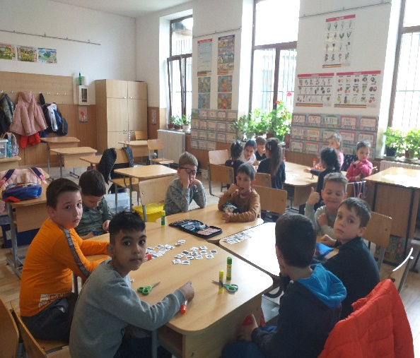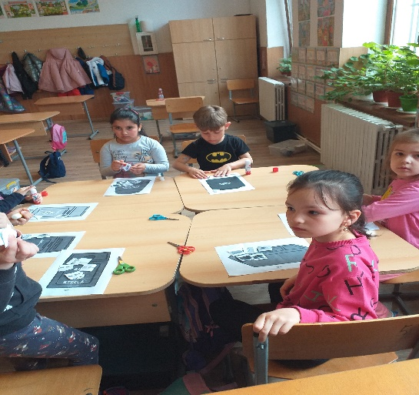
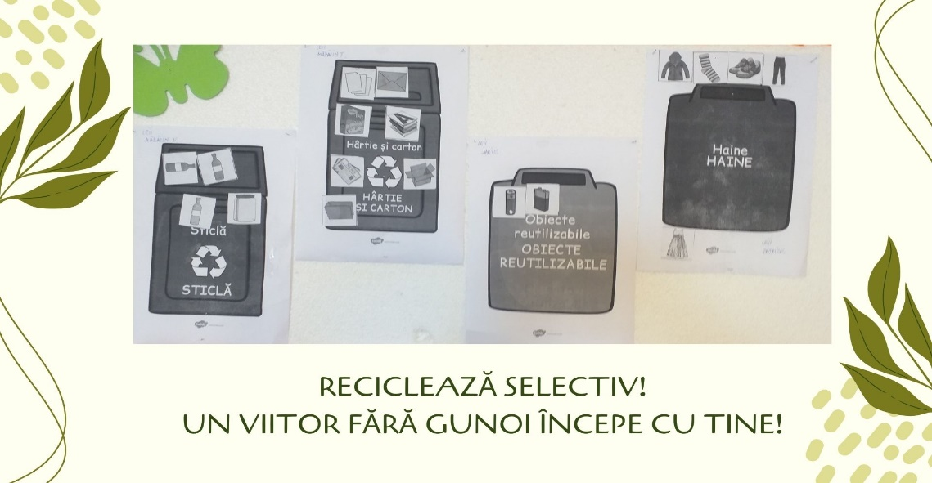
Prof. înv. primar MILITARU DANIELA
Școala Gimnazială ”Mircea cel Bătrân” Giurgiu, clasa I

